政府采购进口产品专家论证意见
一、基本情况
申请单位 | 福建省南平市第一医院
拟采购 | 眼科超声乳化仪
拟采购产品金额 | 91.8万元人民币
采购项目所属项目名称 | 医疗设备采购项目
采购项目所属项目金额 | 91.8万元人民币
二、申请理由
1.中国境内无法获取
2.无法以合理的商业条件获取
3.其他
原因阐述：
南平市第一医院眼科是南平市最早开始从事白内障手术的医疗机构之一、 如今它已经发展成为闽北地区白内障手术量较多的科室之一，拥有一流的检查设备和专业人才梯队，在应对复杂的白内障以及病人自带一些基础病方面的白内障有丰富的经验，另外科室目前在用的超声乳化仪设备已使用10年有余，故障率较高，影响手术效率及安全，因此本次申请采购的眼科超声乳化仪设备需要满足以下条件:A.具备先进的液流技术，保证手术安全及病人眼内前房的稳定性；B.保证核块处理的高效性及角膜切口处的热安全性；C . 有前节玻切，有多个子模式：前节玻璃体切除、虹膜周切、皮质去除、粘弹剂抽吸，可随意切换使用。

专家1
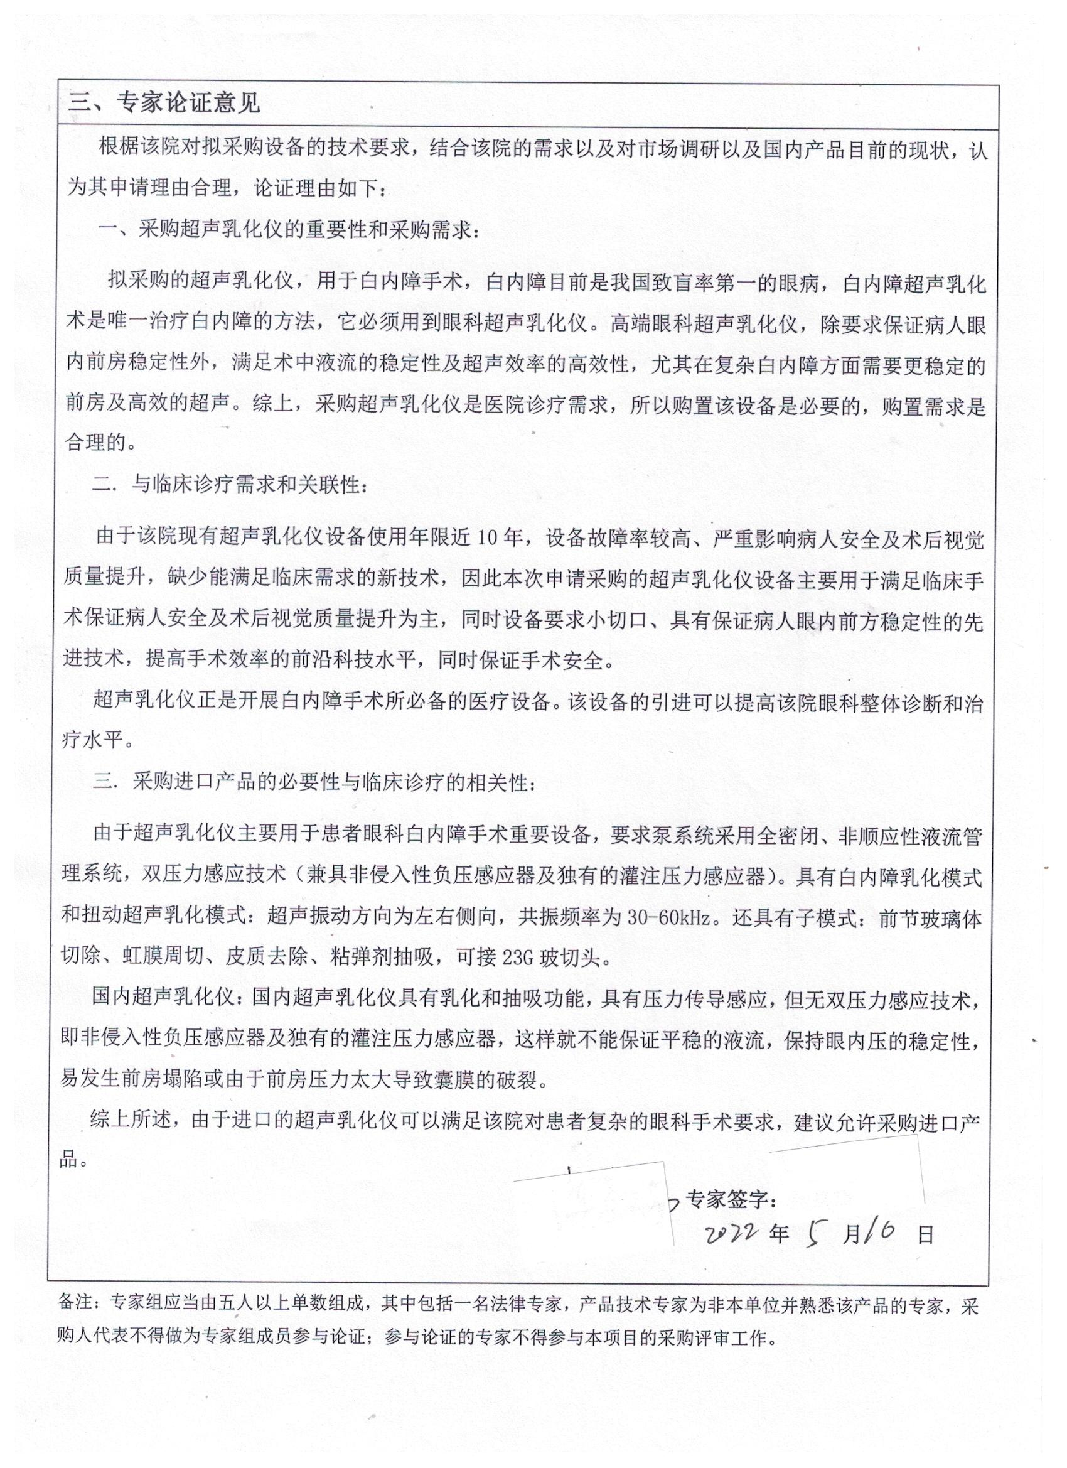

专家2
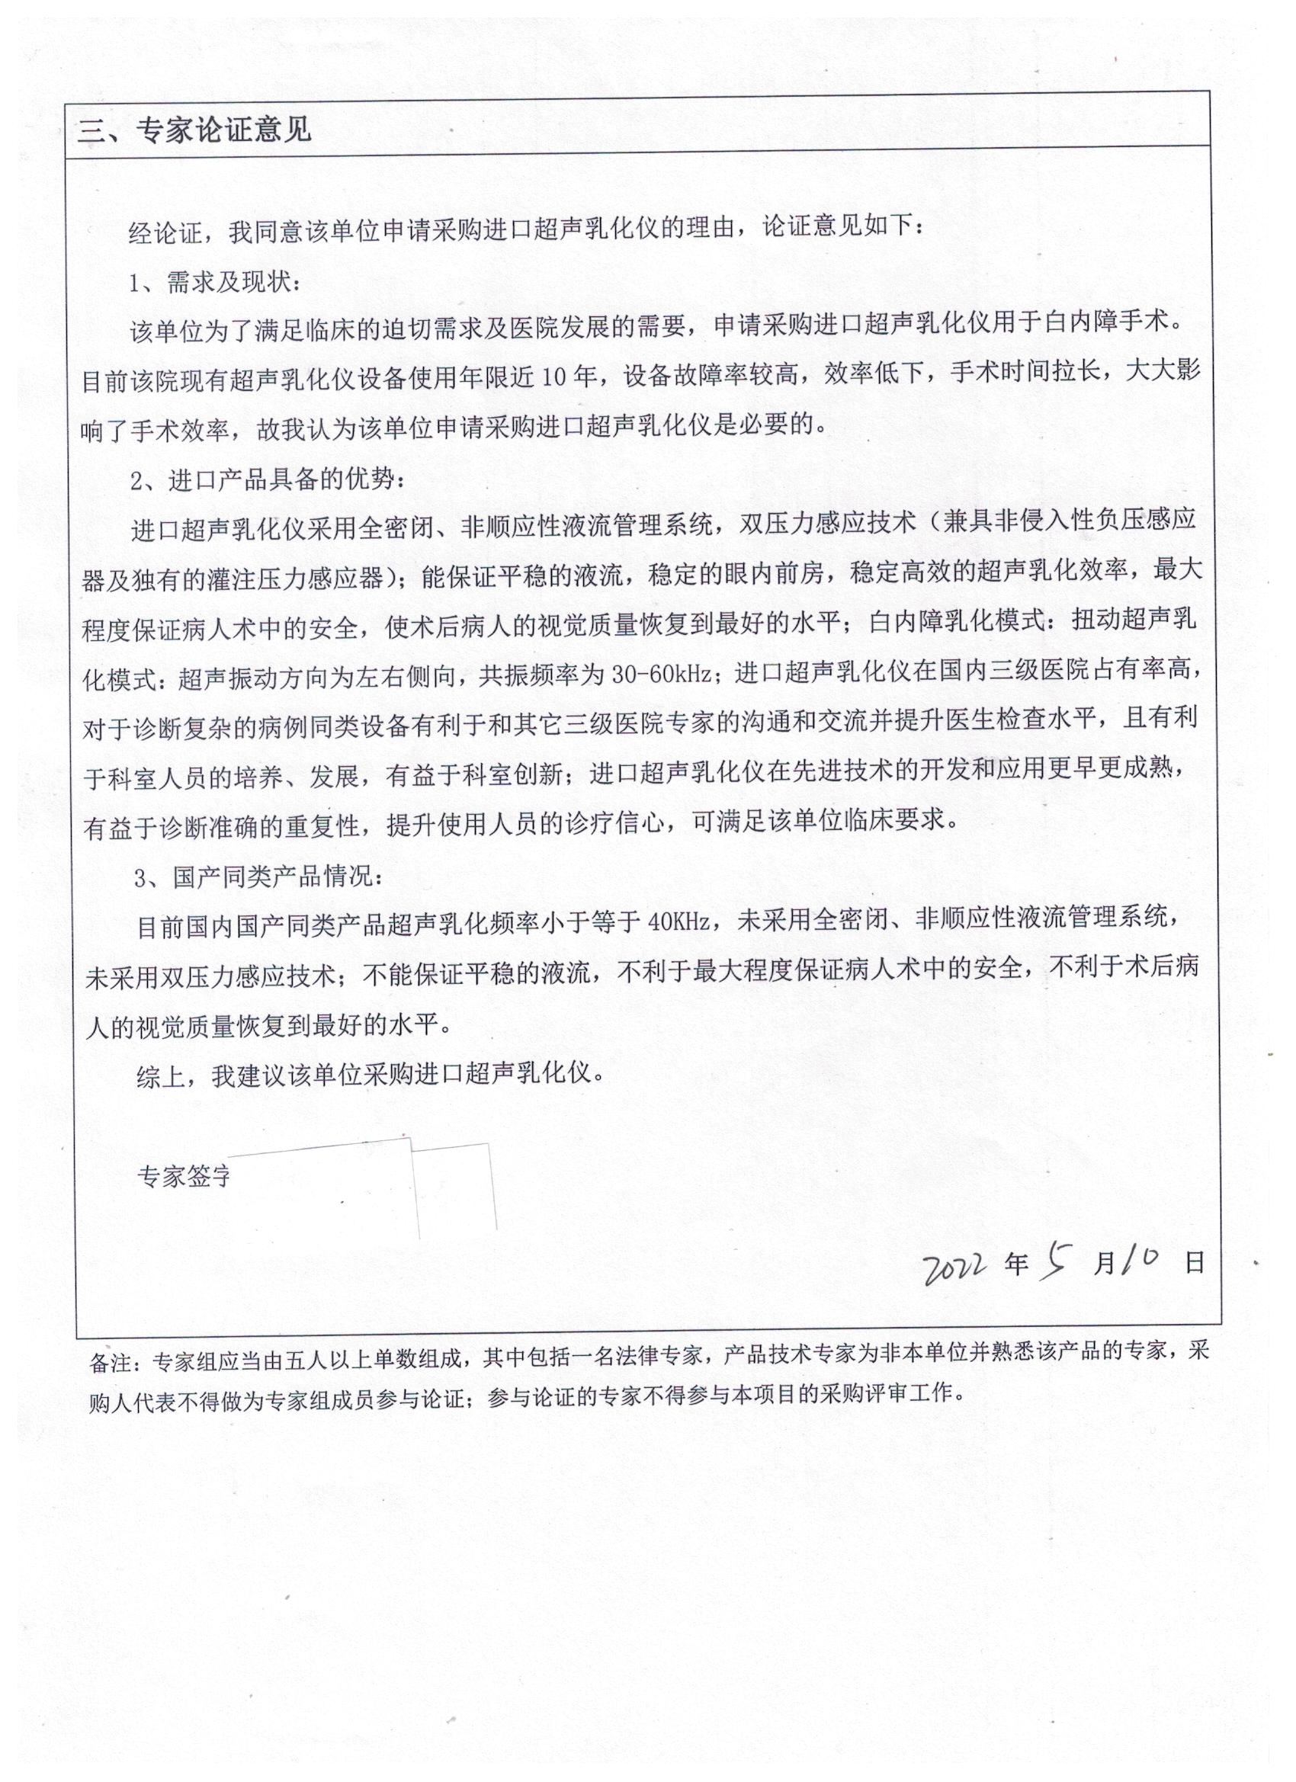

专家3
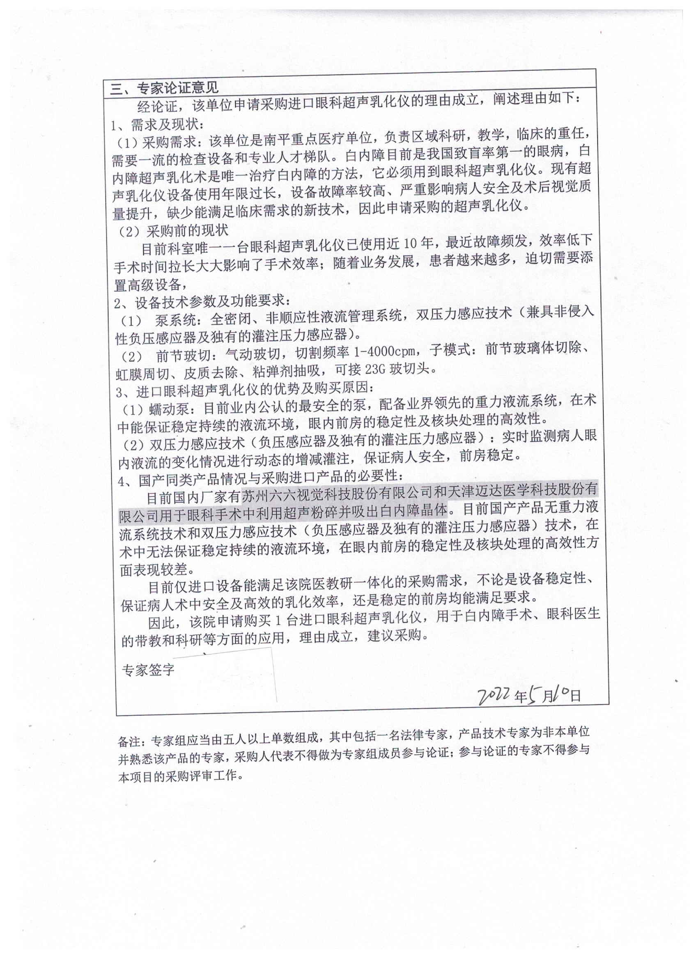

专家4
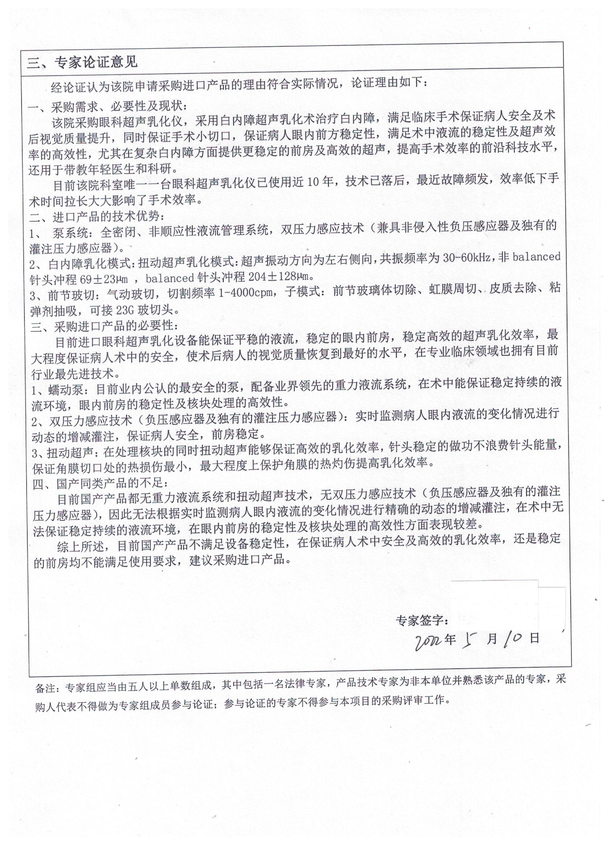

专家5
